**ĐẠI HỌC ĐÀ NẴNG**

**TRƯỜNG ĐẠI HỌC SƯ PHẠM KỸ THUẬT**

**---****---**

**BÁO CÁO   
MÔN LẬP TRÌNH TRÊN ĐIỆN THOẠI DI ĐỘNG**

**BÀI TẬP ÔN TẬP JAVA**

**Giảng viên hướng dẫn: ThS. Đỗ Phú Huy**

**Lớp học phần: 125LTTD01**

**Sinh viên thực hiện Bùi Xuân Văn**

**Mã sinh viên 22115053122147**

**Lớp sinh hoạt 22T1**

***Đà Nẵng, 20 tháng 09 năm 2025***

# Bài 1 Phân số

## HÌnh ảnh kết quả chạy

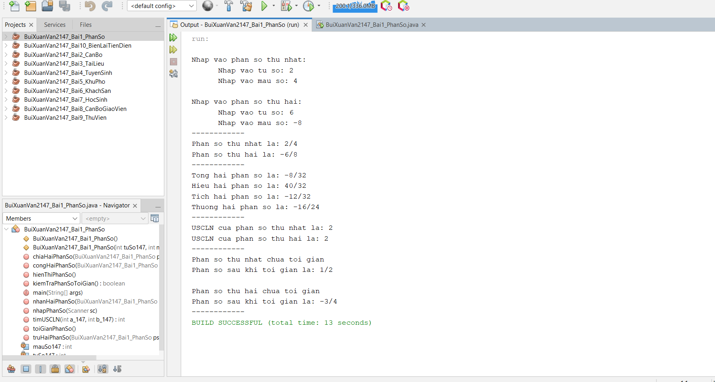

# Bài 2 Cán bộ

## HÌnh ảnh kết quả chạy

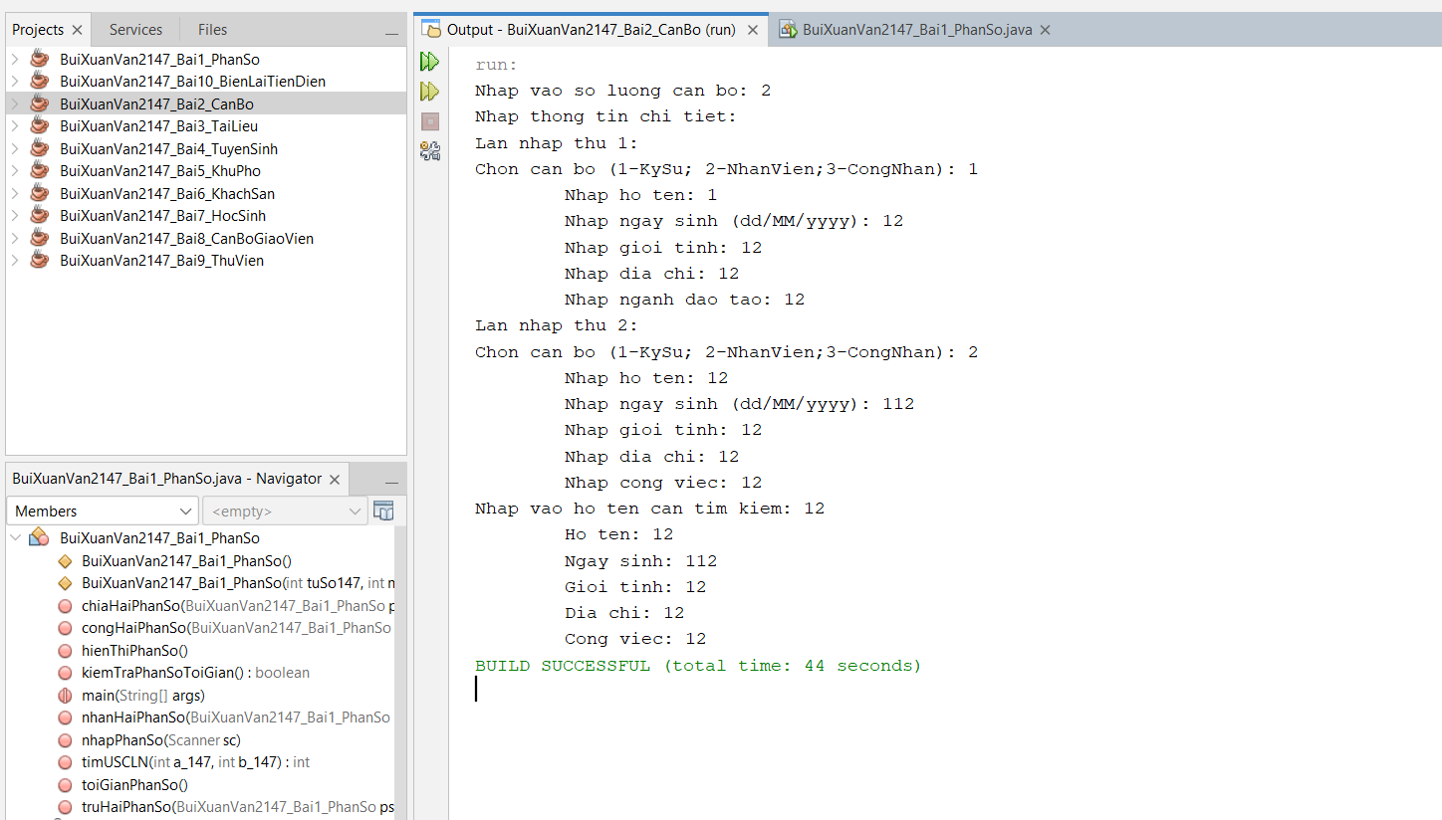

# Bài 3 Tài liệu

## HÌnh ảnh kết quả chạy

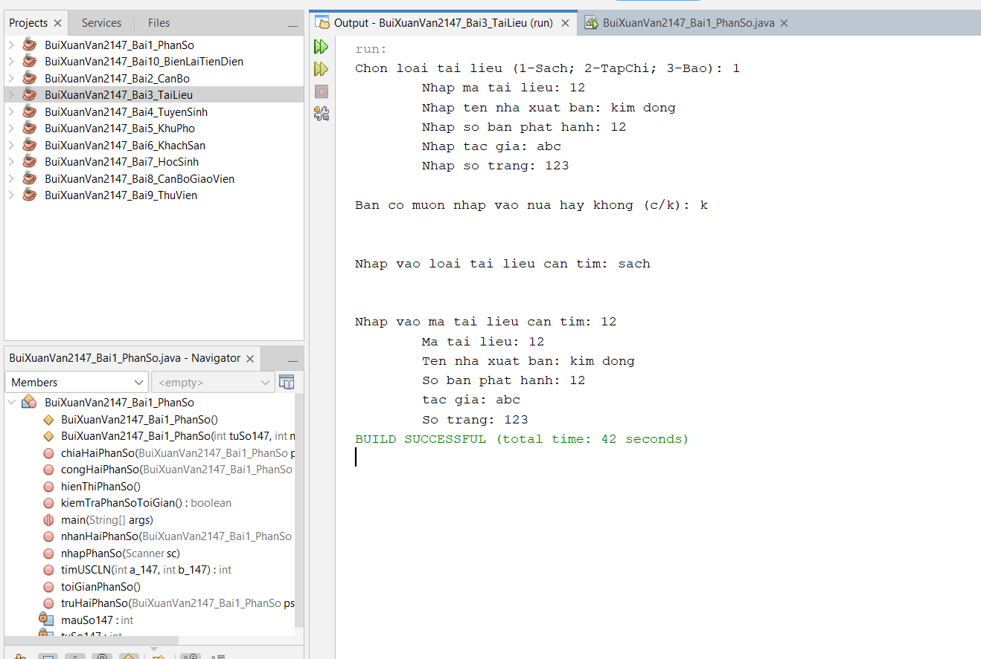

# Bài 4 Tuyển sinh

## HÌnh ảnh kết quả chạy

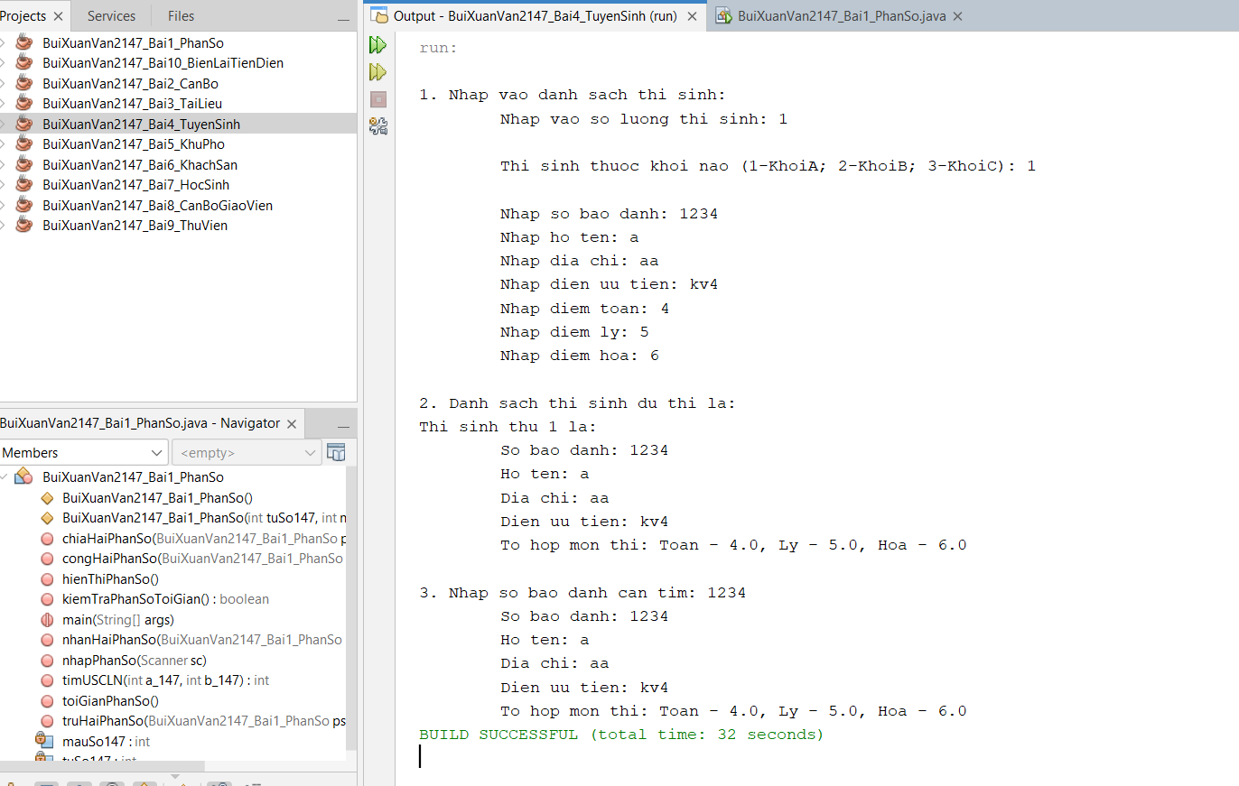

# Bài 5 Khu phố

## HÌnh ảnh kết quả chạy

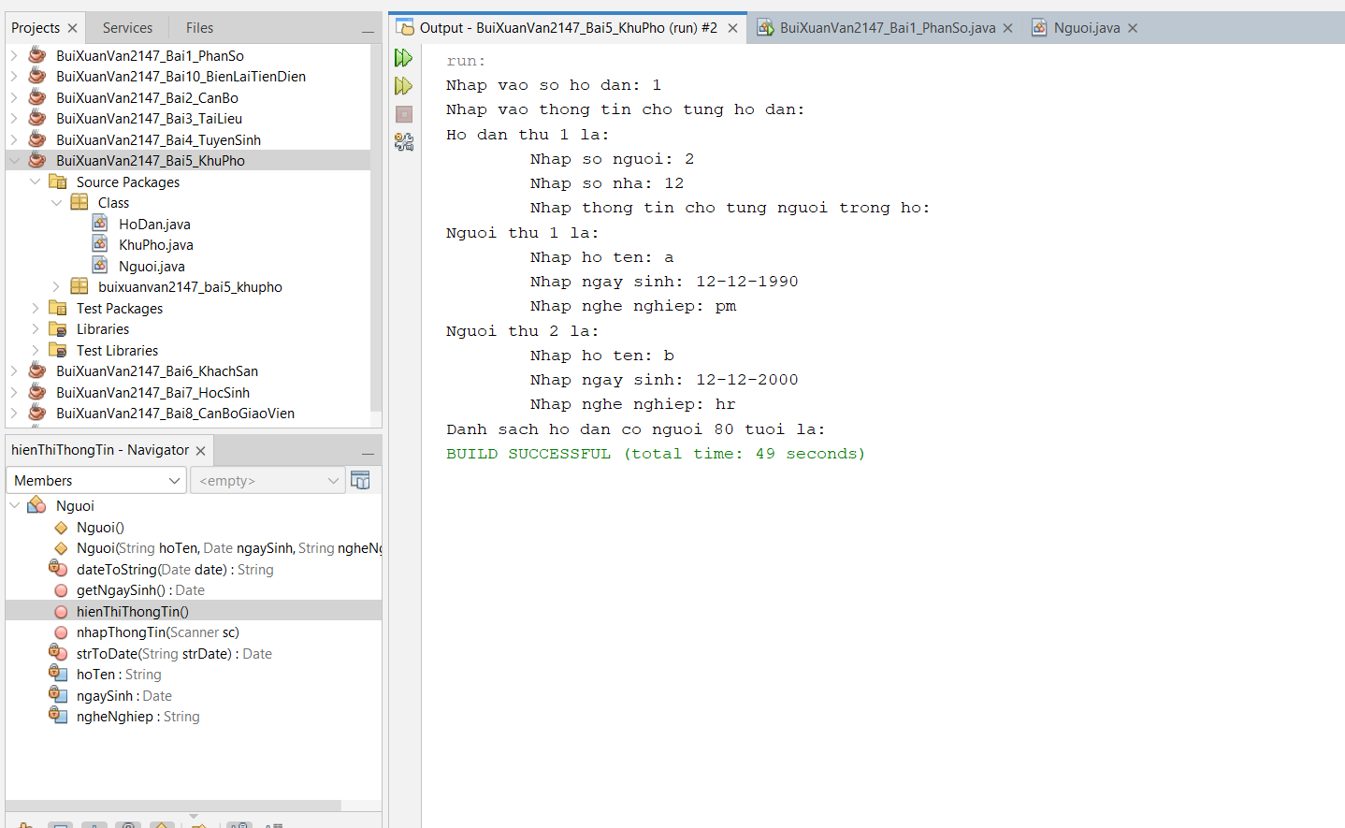

# Bài 6 Khách sạn

## HÌnh ảnh kết quả chạy

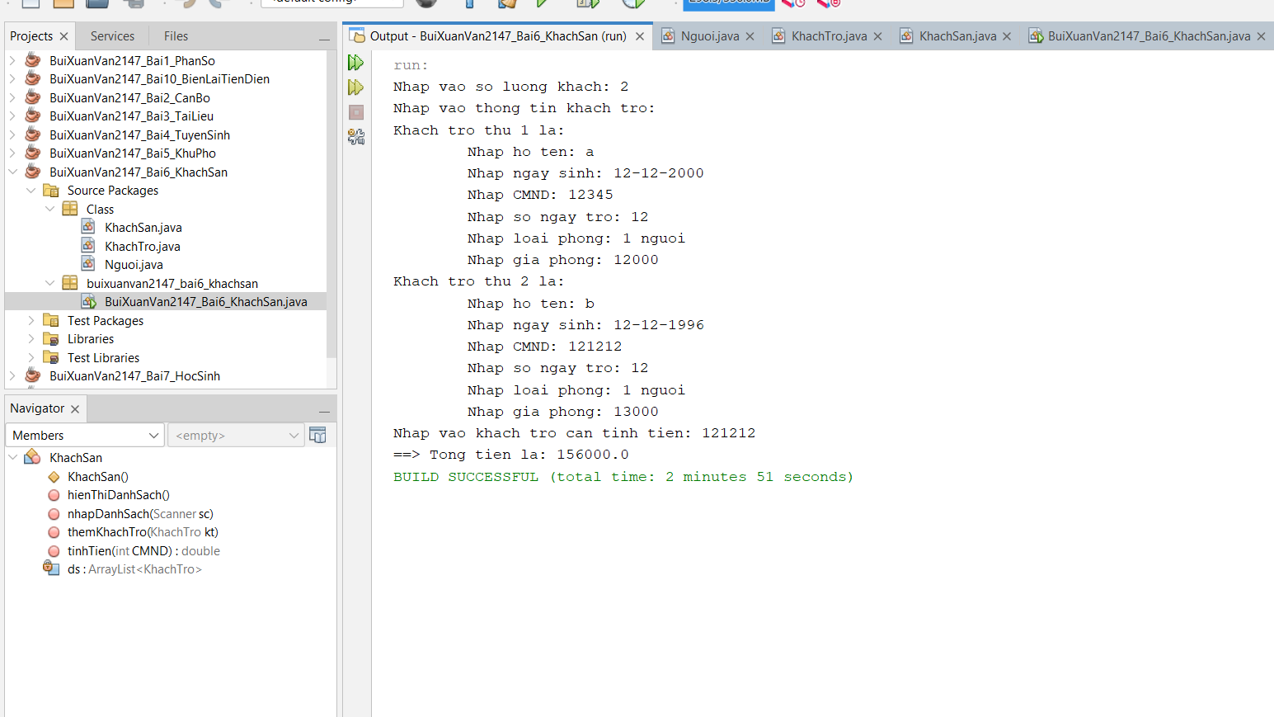

# Bài 7 Học sinh

## HÌnh ảnh kết quả chạy

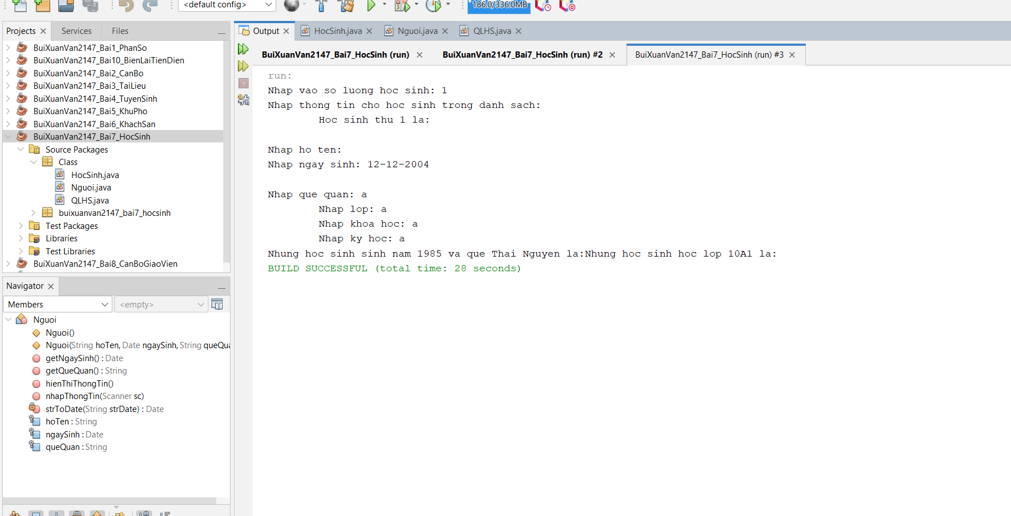

# Bài 8 Cán bộ giáo viên

## HÌnh ảnh kết quả chạy

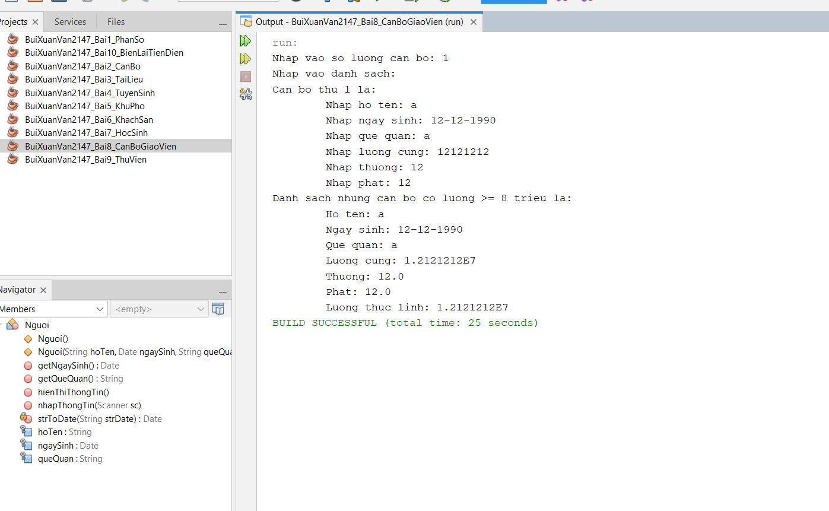

# Bài 9 Thư viện

## HÌnh ảnh kết quả chạy

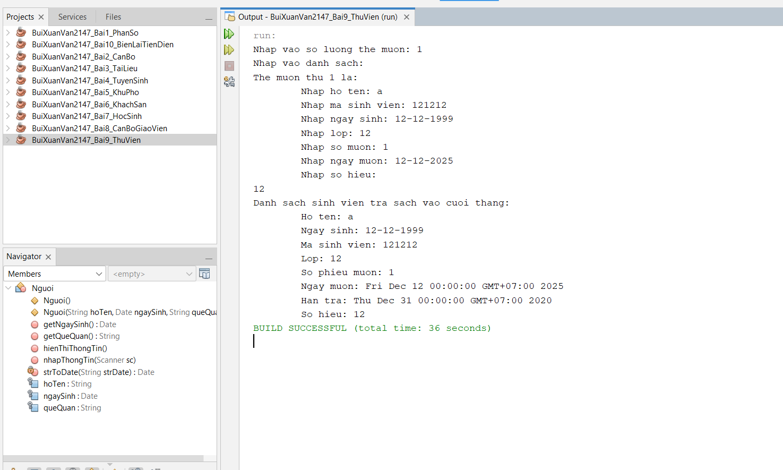

# Bài 10 Biên lai tiền điện

## HÌnh ảnh kết quả chạy

